1. Inicializar un proyecto basado en spring boot en Spring initalizr

<https://start.spring.io/>

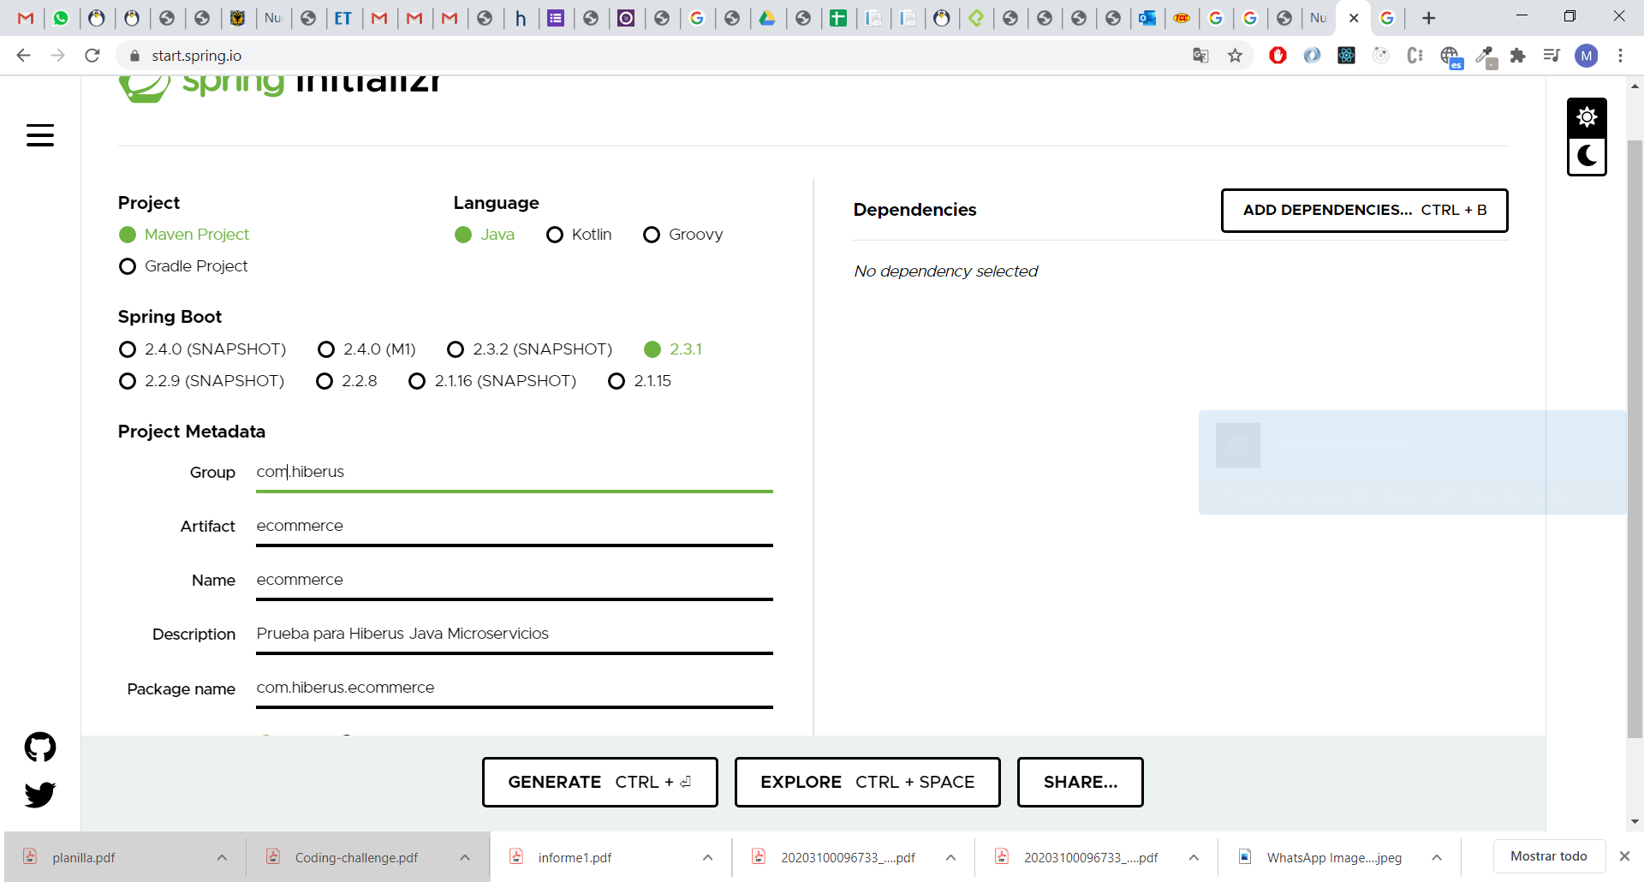

1. Documentación <http://localhost:7777/swagger-ui.html>

docker-compose rm –f

docker-compose up --build